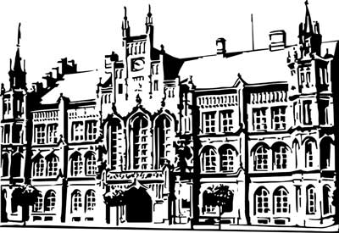 | Město Nový Bydžov  Masarykovo náměstí 1, 504 01 Nový Bydžov  ID schránky v ISDS: 2umb8hk

Objednávka č. 350/2024
na faktuře uvádějte vždy č. objednávky

Objednatel Dodavatel
Město Nový Bydžov Obchodní firma : Hřiště hrou s.r.o.
Masarykovo náměstí 1 Sídlo : Sobotecká 810/
504 01 NOVÝ BYDŽOV
51101 Turnov

IČ : 00269247 IČ : 03673073
DIČ : CZ00269247 DIČ : CZ03673073
Plátce DPH
Objednáváme u Vás tímto herní prvek pro Mateřskou školu Sluníčko, ul. U Plovárny č. p. 1380
v Novém Bydžově: herní prvek – Jelly bubbles set (skákací míče 8 ks) = 109.000,00 Kč bez DPH, dopadová plocha 30 cm - 28 m2 = 35.000,00 Kč bez DPH, montáž = 16.370,00 Kč bez DPH, doprava = 1.800,00 Kč bez DPH, DPH 21 % = 34.055,70 Kč. Cena celkem včetně DPH = 196.226,00 Kč. Dodávku včetně provedení prací domlouvejte s ředitelkou Mateřské školky Sluníčko.

Lhůta plnění : 05.08.2024 -15.11.2024
Cena s DPH : 196 226,00Kč
Dne: 05.08.2024

Vyřizuje / tel. :

ODPA | Položka | ZP | ÚZ | ORJ | ORG |  | Kč
3613 | 6121 |  |  |  | 0302 |  | 196 226,00
Předběžnou kontrolu provedl a nárok schválil:
Příkazce operace: 05.08.2024 09:50:19
Správce rozpočtu: |  |  |  |  |  | Datum: 05.08.2024

Akceptace dne 06.08.2024

